

第32期
珠海市港口协会秘书处 2020年8月26日

广东省港口协会领导到访我协会交流指导

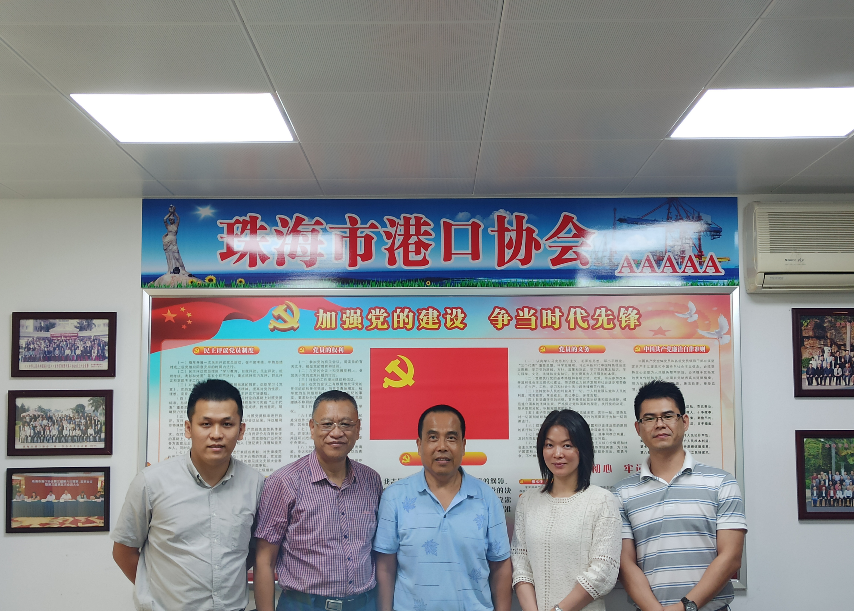
为加强省港口协会与珠海市港口协会共同发展和密切联系，8月26日上午广东省港口协会芦镇华副会长、余勇辉常务副秘书长、廖国武副秘书长以及欧阳创办公室副主任一行到访珠海市港口协会，我港口协会常务副会长、秘书长蔡德林同志携协会工作人员与到访人员进行了座谈。
会上，广东省港口协会芦镇华副会长简要通报了省港口协会九月中下旬换届大会的相关事宜。同时，省港口协会余勇辉常务副秘书长代表省港口协会提出要加强省、市港口协会各方面业务交流合作，争取共同进步。
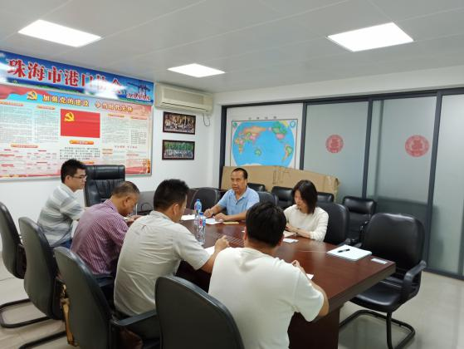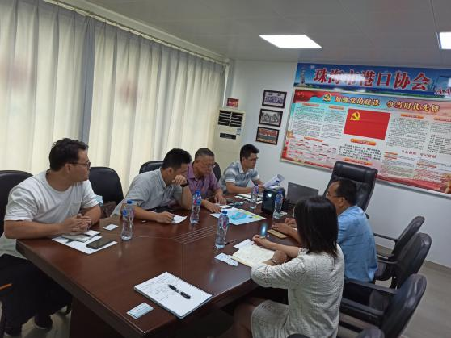
此外，双方单位就如何规范内河船航经港珠澳大桥水域问题，诚恳沟通，共同探讨。省港口协会表示，会及时向相关部门反映，妥善沟通积极协调。

